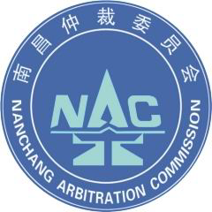
第六 南 昌 仲 裁 员 委 员 会
鉴定机构申请表

申请类别：

申请单位：

单位地址：

联系电话： 联系人：

年 月 日

附件:
基 本 情 况
单位名称
法人代表 |  |  | 联系电话
地 址 |  |  |  |  |  | 办公场地面积
工商注册机关 |  | 审批机关
专业许可  证书号码 |  | 机构成立时间
注册资本 |  | 资质评定
开户银行 |  | 银行帐号
业务工作
范 围
三年内业绩
情况
机构专业  人员情况 | 高级职称人数 |  |  | 中级职称人数
主要仪器
设备情况

奖励情况
处分情况
自我评述 | （公章）  负责人：  年 月 日
注：请将内部管理体制和规章制度附于表后

 | 主要业绩及特长
机构专业技术人员及其业绩情况 | 技术职称  （获取时间及审批机关）
机构专业技术人员及其业绩情况 | 专业
机构专业技术人员及其业绩情况 | 年龄
机构专业技术人员及其业绩情况 | 性别
 | 姓名
 | 序号

鉴定机构技术人员概况表
姓 名 |  | 性 别 |  | 相  片
出生年月 |  | 籍 贯 |  | 相  片
工作单位 |  | 从业年限 |  | 相  片
身份证号码 |  |  |  | 相  片
现技术职务 |  | 任职时间 |  | 相  片
本专业最高  学 历 | 毕业时间 | 学 校 | 专 业 | 学位
任职资格审  批 机 关  与 时 间 |  |  | 从事  何种专业技术
联系电话
工 作
简 历
本人从事业务及参与鉴定工作总结

签名： 鉴定章： 年 月 日

